Інформація про доповідачів
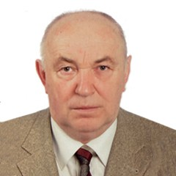

1) Гетьман Вадим Григорович Доктор медичних наук, професор, заслужений лікар України, завідувач кафедри торакальної хірургії та пульмонології Національної медичної академії післядипломної освіти ім. П. Л. Шупика.

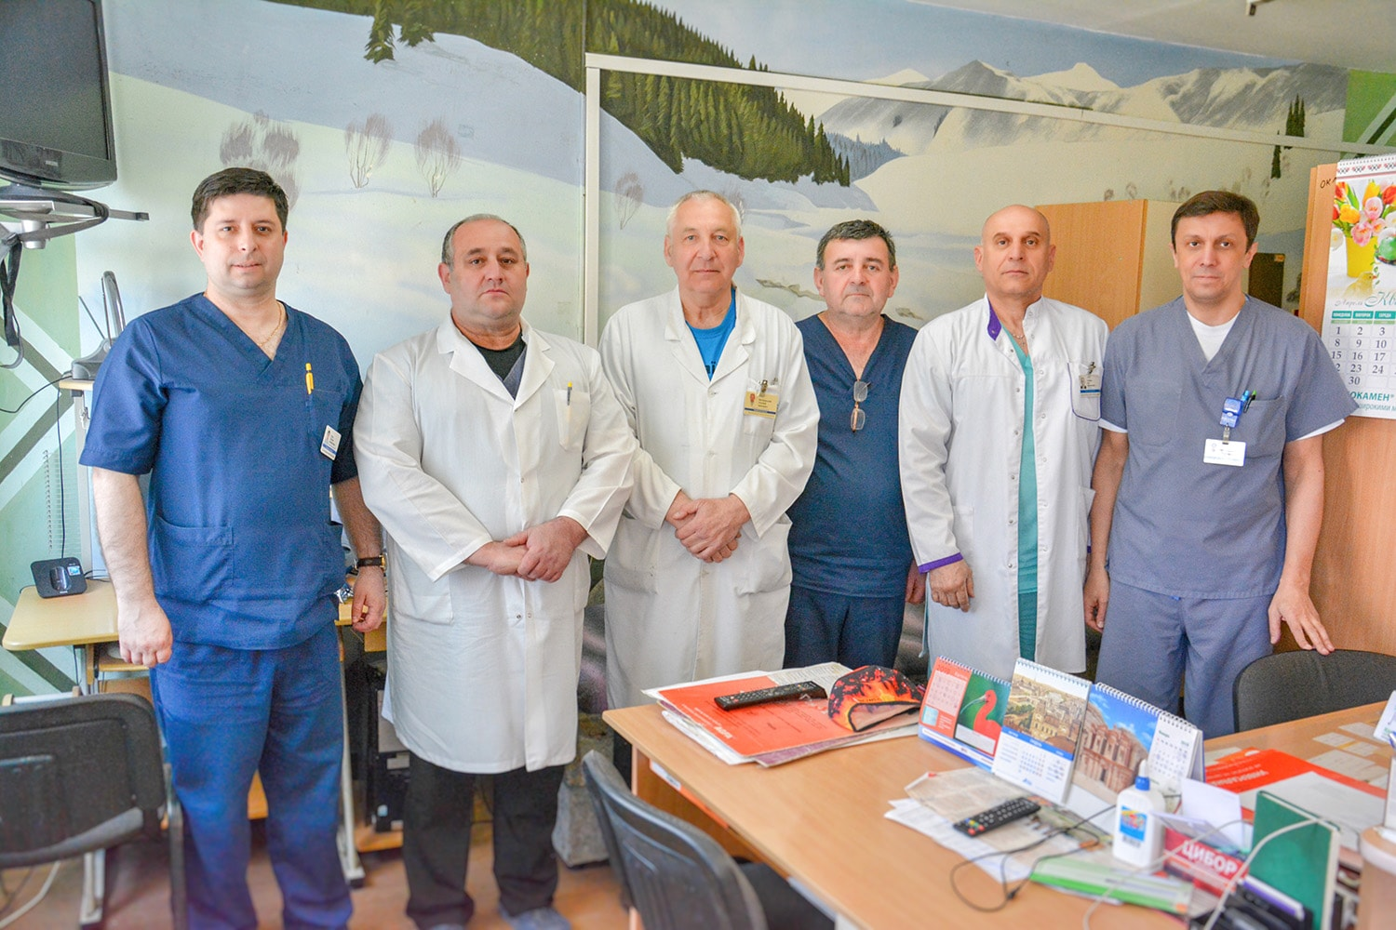

2) Клим Віталій Михайлович
Кандидат медичних наук, асистент кафедри Хірургії та кардіохірургії Івано-Франківського Національного Медичного Університету. Лікар хірург торакальний вищої категорії КНП «Обласна клінічна лікарня Івано-Франківської обласної ради»


3) Павлюк Віталій Іванович Лікар-ендоскопіст вищої категорії, завідувач відділення Центр ендоскопії КНП «Обласна клінічна лікарня Івано-Франківської обласної ради»

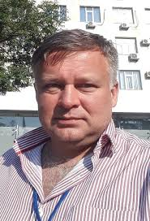
4) Сніжко Сергій Степанович
Доктор медичних наук, професор кафедри Хірургії№2 та кардіохірургії Івано-Франківського Національного Медичного Університету. Лікар хірург торакальний вищої категорії КНП «Обласна клінічна лікарня Івано-Франківської обласної ради»



5) Петраш Володимир Казимирович Лікар хірург торакальний вищої категорії КНП «Обласна клінічна лікарня Івано-Франківської обласної ради», обласний експерт з торакальної хірургії ДОЗ Івано-Франківської ОДА

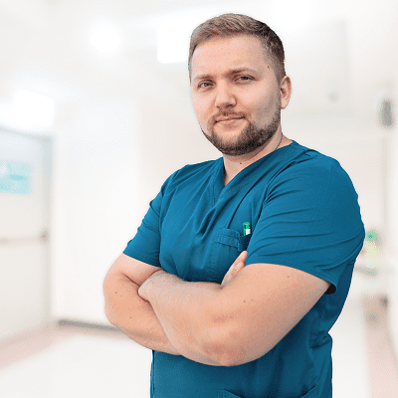

6) Бабій Іван Володимирович лікар хірург Національного наукового центру хірургії та трансплантології ім. О.О.Шалімова, член європейсткої асоціації ендоскопічної хірургії.

